2007年高考诊断试卷
全国版 文科综合二
本试卷分第Ⅰ卷(选择题)和第Ⅱ卷(非选择题)两部分。满分300分。考试用时150分钟。考试结束。
第Ⅰ卷 (选择题 共140分)
注意事项：
1. 答第Ⅰ卷前，考生务必将自己的姓名、准考证号、考试科目涂写在答题卡上。
2. 每小题选出答案后，用铅笔把答题卡上对应题目的答案标号涂黑，如需改动，用橡皮擦干净后，再选涂其他答案标号，不能答在试题卷上。
3. 本卷共35小题，每小题4分，共计140分。在每小题给出的四个选项中，只有一项是最符合题目要求的。
注意事项：
1. 答第Ⅰ卷前，考生务必将自己的姓名、准考证号、考试科目涂写在答题卡上。
2. 每小题选出答案后答题卡上，用铅笔把对应题目的答案标号涂黑，如需改动，用橡皮擦干净后，再选涂其他答案标号，不能答在试题卷上。
一、 本卷共35小题，每小题4分，共计140分。在每小题列出的四个选项中，只有一项是最符合题目要求的。
右图中①②③为地球上某时刻太阳高度等值线，分析回答1～3题
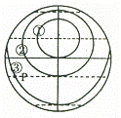
1．该日，地球上昼长达最大值的地区是 （ ）
A．北半球
B．北回归线
C．北回归线及其以北地区
D．北寒带
2．P点正当 （ ）
A．6点钟 B．18点钟 C．日出时刻 D．日落时刻
3．②线的太阳高度值是 （ ）
A．23°26′ B．46°52′ C．43°08′ D．66°34′
2005年10月9日，国务院新闻办正式宣布，
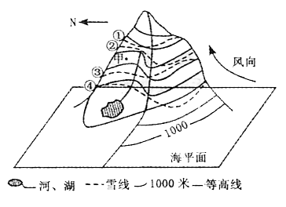
珠穆朗玛峰岩石海拔高度为8844.43米，测量精度
为±0.21米，右图为珠穆朗玛峰等高线示意图，据
此回答4～5题。
4．甲点的海拔最有可能的是 （ ）
A．5600米 B．4900米
C．6100米 D．5000米

5．图中所画雪线正确的是 （ ）
A．① B．②
C．③ D．④
2006年12月1日—15日，第十五届亚运会在多哈举行，我国代表队勇得金牌165枚，再次获得金牌总数第一名的优异成绩。结合下图回答6～7题。
6．有关图示地区的说法，正确的是 （ ）
A．该地区资源输出的主要方式是管道运输
B．该地区缺水的原因是深居内陆，气候干旱
C．为了保护生态，该地应大面积植树造林
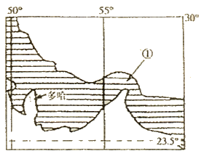
D．海水淡化是解决该地水资源短缺的有效途径之一
7．亚运会期间，下列现象可信的是 （ ）
A．一艘满载的日本滑轮途径①海峡进入北印度洋后，
顺风顺水
B．北半球的副热带高气压带分裂成块状
C．地球公转速度正在逐渐变慢
D．潘帕斯草原上草类茂盛
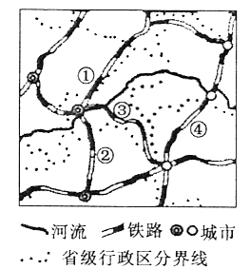
据了解，跨越重庆、贵州、湖南三省、市的渝怀铁路，已于2006年12月开通客运。据此及右图信息回答8～9题。
8．图中数字代号①、②、③、④代表铁路线，其中
代表渝怀铁路的是 （ ）
A．① B．②
C．③ D．④

9．渝怀铁路的区位选择，起主导作用的因素是（ ）
A．自然因素 B．经济因素
C．环境因素 D．科技因素
2006年世界环境日的主题是“沙漠和沙漠化”，口号是“莫使旱地变沙漠”，这个口号突出强调这一人类所面临的紧迫环境问题。据此回答10～11题。
10．下列自然特征中，本身不包含荒漠化潜在威胁的是 （ ）
A．干旱的气候条件 B．高原、盆地为主的地形
C．人口激增 D．过度放牧
11．为监测并分析荒漠化面积的发展变化趋势，采用的现代化技术是（ ）
①全球定位系统 ②遥感技术 ③地理信息系统 ④雷达系统
A．①② B．②③ C．①③ D．③④
政治制度的建设与创新是人类社会进步的重要表现。据此回答12～14题。

12．王夫之在《读通鉴论．秦始皇》中说：“封建毁而选举行，守令袭诸侯之权”，这里的“封建”和“选举”分别是指
A． 分封制和官员选拔制度 B． 封建制度和民主选举制
C． 封建土地制度和官员选拔制度 D． 分封制和民主选举制
13．《宋氏纪事本末．收兵权》记载：（帝）一日召普（赵普）从容论天下之事，谓然叹息曰：“自唐季以来数十年间，八姓十二君僭窃相踵，兵戈不息，生命涂炭。吾欲息天下之兵，建长久之计，其道何如？”普对曰：“节镇太重，唯稍夺其权，则天下自安矣。”下列哪一项不属于宋太祖“稍夺”节镇之权的措施：
A．在中央设置禁军
B．规定州郡直属中央，派文臣出任知州
C．规定各州郡的财赋除自留一小部分外，其余运往京师或其他指定地点，由中央掌握
D．设立枢密院和三衙分别掌管统兵权和发兵权
14．魏主下诏，以为：“夫土者，黄中之色，万物之元也；宜改姓元氏。诸功臣旧族自代姓或复姓，皆改之。”上述诏令提出的改革内容和改革的目的分别是
A．改鲜卑姓为汉姓；接受汉族的先进文化
B．改鲜卑姓为汉姓；加强同汉人的交流
C．与汉族通婚；接受汉族的先进文化
D．与汉族通婚；加强同汉人的交流
中国古代手工业一直是农耕经济高度发展的表现，据此回答15～16题。

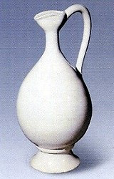
15．右图为邢窑白瓷手执壶，这是一中等家庭日常用品，那么这个家庭可
能存在于什么时代？
A． 南北朝时期 B． 唐朝 C． 北宋 D． 清代
16．明清时，浙江的棉纺织业出了“商贾从旁郡贩棉花列肆吾土，小民以
纺织所成，或纱或布，清晨入市，易棉花而归，仍治而纺织之，明旦复持
以易”的现象，这段材料反映的本质问题是：
A ．当地出现资本主义生产关系的萌芽 B．大量棉纺织品投入市场
C．有些城市发展以棉纺织为中心 D．商品经济渗入浙江农村
17．梁启超曾说过：“吾惜李鸿章之才，吾敬李鸿章之识，吾悲李鸿章之遇。”下列说法正确的是：
A．李鸿章创办了中国第一个近代军事工业
B．李鸿章主张“师夷长技以制夷”
C．李鸿章创办的江南制造总局是洋务运动时期最大的民用工业
D．李鸿章同日本政府签订了“二十一条”
18．美国友人斯诺是中国革命的见证者，他曾经在一篇文章里这样写到：“成千上万身穿蓝色制服的青年学生不把军警放在眼里，高歌阔步向紫禁城迈进。在国民党统治区，出现这种情景8年来还是第一次。”他所描述的哪一历史事件
A．一二·九运动 B．五四运动 C．收回铁路利权运动 D．西安事变

19．“玉米稻谷密又密，铺天盖地不透风。要使卫星掉下来，还会弹回半空中。”这首民谣的创作时期应是：
A．建国后的农村土地改革时期 B．社会主义三大改造时期
C．农村实行家庭联产承包责任制时期 D．人民公社化时期
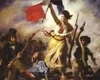
20．下图是法国浪漫主义美术大师德拉克洛瓦的代表作《自由引导人民》，它创作于法国七月革命时期，七月王朝的性质是

A．资产阶级的共和政权
B．波旁王朝的复辟政权
C．金融贵族的君主立宪政权
D．工业资产阶级的君主立宪政权

21．恩格斯说过：“对拿破仑的胜利就是欧洲的君主国对法国革命的胜利。”对这句话理解正确的是
A．拿破仑的失败是因为他的统治落后于欧洲其他国家
B．拿破仑的对外战争仅仅具有争霸性和侵略性，导致其失败
C．拿破仑战争的失败说明了欧洲封建势力的强大
D．拿破仑战争失败说明了他的政权是封建王朝式的统治

22．1934年，美国芝加哥一家小型食品公司的种类食品被政府标上
了右图样式的标志，那么：
A．这家公司可能是因为在经济危机中求助了很多人，所以被标记上
这种标志
B．它生产的食品质量上佳，所以被政府标记鼓励多多生产
C．该公司金融信誉良好，所以被银行授予诚信的标志
D．该公司遵守《国家工业复兴法》的各项规定，获得认可标记

23．和平与发展是当今世界的趋势和主流，但小规模的局部战争不断。
伊拉克战争就是一例，关于这次战争的说法，不正确的是：
A．美英欲借伊拉克战争控制海湾的石油资源
B．美英借口“反恐”而发动伊拉克战争
C．伊拉克萨达姆政权对美国采取强硬态度引起美国强烈的不满
D．伊拉克对联合国核查大规模杀伤性武器的决议置之不理

24、2006年12月1日至15日，第15届亚运会在多哈举行。亚运会不仅是一次体育盛会，也是展现亚洲各国产品和技术的盛会。在多哈的大街小巷，随处可见中国制造的产品，包括纺织品、玩具、食品等，甚至连此次多哈亚运会的吉祥物“奥利”也是中国制造。这说明了（ ）
A．我国的技术密集型产品在国际市场上有优势
B．我国积极利用国际市场发展对外贸易
C．经济全球化推动了国际分工水平的提高
D．我国发展对外经济关系坚持独立自主、自力更生的原则
在2006年国庆长假，越来越多的城里人不再像往常一样涌向各个景点，而选择去乡村体验田园生活。为此，一些乡村适时推出休闲旅游农业，接待城里人前来垂钓、采摘鲜果蔬、品尝农家饭等。回答25---26题。
25．城里人的消费“从涌向城市景点”到“体验田园生活”体现的唯物论哲理是（ ）
A．一切从实际出发 B．事物是变化发展的
C．意识对物质具有反作用 D．实践是认识发展的动力
26．“一些乡村适时推出休闲旅游农业”表明
A．市场对资源配置起调节作用 B．享受性消费成为人们消费的主流
C．生产决定消费 D．我国城乡差别开始消除
2005年中国珠峰高程测量结果为8 844.43米，比1975年的测量结果降低了3.7米。这次珠峰峰顶冰雪深度的测量更加精确、大地水准面计算结果更加完善、全球气候变暖导致峰顶冰雪厚度变薄是珠峰“变矮”的三个主要原因。
由于天文学家先后发现冥王星与太阳系其他行星不同,新的天文发现不断使“九大行星”的传统观念受到质疑,因此2006年8月２４日国际天文学联合会大会决定将冥王星从太阳系“行星”行列降为“矮行星”。
依据上述材料，回答27-28题。
27． 珠峰“变矮”的主要原因表明
A． 事物运动的规律是客观的 B． 事物的发展是由量变到质变的过程
C． 事物是普遍联系和变化发展的 D． 事物的发展是前进性和曲折性的统一
28. 珠峰“变矮”与冥王星“降级”都是由于
①社会实践的不断发展 ②人们认识的不准确
③事物自身的不断变化 ④事物性质的不确定
A． ① B． ①② C． ①②③ D． ①②③④

29．能综合表达下列几幅图片含义的表述是（ ）

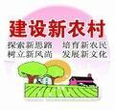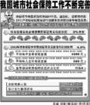

A．兼顾效率与公平是和谐社会的内在要求
B．我国区域经济和城乡经济协调发展
C．社会和谐是中国特色社会主义的本质属性
D．我国要建立比较完善的社会主义市场经济体制
30.做好2007年的经济工作，必须努力实现速度、质量、效益相协调，消费、投资、出口相协调，人口、资源、环境相协调。“三个协调”反映了客观事物的
① 联系和发展的关系 ②主观和客观的关系 ③实践和认识的关系 ④量变和质变的关系
A．①②③ B．②③④ C．①③④ D．①④
梅花的冰肌玉骨、独步早春、凌寒留香的品格历来深为人们所钟爱。在中国，梅花往往成为人格的象征或意趣的指向。回答31~32题
31.陆游在被贬外放时写下了“驿外断桥边，寂寞开无主。已是黄昏独自愁，更著风和雨。”毛泽东在三年自然灾害时期却写下了“风雨送春归，飞雪迎春到。已是悬崖百丈冰，犹有花枝俏”。同样题为《咏梅》，但世人眼中的梅花风姿与味道却各异其趣。这说明
A．不同历史时期，人们对梅花的认识总是不同的
B．由于主客观条件不同，对梅花的认识会有不同
C．由于面对的是不同的梅花，人的认识不可能相同
D．受主客观条件限制，认识具有无限性
32.2006年春天，广东从化的流溪香雪、南京梅花谷、武汉东湖梅岭、无锡梅园、成都幸福梅林等赏梅胜地吸引了众多的游人。赏梅在不少地方成为一种时尚，并由此给当地带来一定的经济效益，这说明
A．经济社会发展需要充分开发利用当地的资源
B．发展旅游业应该成为振兴第三产业的主渠道
C．满足人们消费需求是提高经济效益的主要途径
D．享受性消费已成为我国不少地方的消费主流
政府机关是我国的行政机关，它与人民群众的关系最为密切。回答33-35题
33.近年来，各地政府根据“行政许可法”实行行政审批制度改革。在大量削减行政审批项目的同时，简化行政审批程序，以“进一个门办好，交规定费办成，在承诺日办结”为标准，建立专门的行政审批中心，并将其纳入电子政务建设规划之中。行政审批制度改革有利于政府
①贯彻依法行政原则②履行公共服务职能③提高办事效率④监督其他国家机关
A．①③④ B．①②④ C．①②③ D．②③④
34.依法行政是依法治国的重要环节，依法行政就是要求
①国家党组织要科学执政和依法执政
②各级政府及其工作人员必须严格依法行使行政权力
③各级政府及其工作人员必须依法处理国家行政事务
④各级司法机关必须严格执法、公正司法
A．①② B．①③ C．②③ D．②④
35.为了防止权力的滥用，我国已初步建立起全面的行政监督体系，它包括行政系统外部的监督和行政系统内部的监督。下列属于行政系统外部监督的是
①国家权力机关的监督 ②司法机关的监督 ③审计部门的监督 ④社会与公民的监督
A．①②③ B．②③④ C．①③④ D．①②④

第Ⅱ卷 (非选择题 共160分)
注意事项：
1. 用钢笔或圆珠笔直接答在试题卷上。 2. 答卷前将密封线内的项目填写清楚。
 3. 本卷共4小题，共160分。
36．（36分）2007年 3月4日傍晚，特大风暴潮袭击山东烟台海滨大堤，激起巨浪，山东省烟台市遭遇自1969年以来最大的一次风暴潮袭击。烟台市气象部门发布了雪灾、寒潮及风暴潮等警报。下图中的甲和乙两图是以某海湾为中心及周边地区轮廓示意图，读图回答下列问题。
得分 | 评卷人

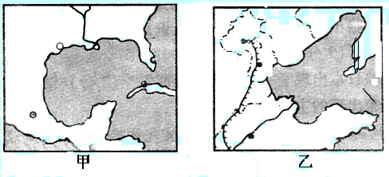
（1）两海湾都是风暴潮的易发区。简析两海湾易发风暴潮的季节及原因。（4分）

（2）写出甲、乙两地区相同的大宗农产品名称。（2分）并简述两地种植该农作物在自然条件方面的异同点。（6分）

（3）甲(海湾北部沿海)地区20世纪60年代以来经济迅速崛起，请分析其主要原因。(8分)

（4）分析乙（海湾沿岸）地区工业发展的有利和不利因素。（8分）

（5）乙地区河口三角洲在开发和整治中，应如何协调开发和环境保护的关系？（8分）

37．（32分）阅读下列材料
得分 | 评卷人

材料一
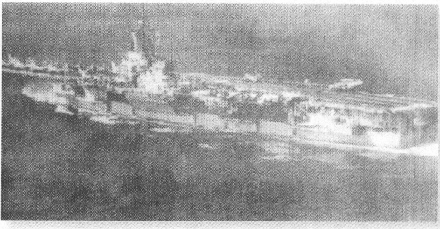
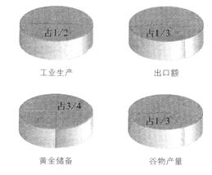
二战后美国与整个资本主义世界经济实力的比较 20世纪50年代初美国建造的新一代航空母舰

（1）阅读上面图示和图片，说一说战后美国实力发展状况。战后美国推行什么政策？美国推行这种政策的最大障碍是什么？（12分）
材料二 （世界已分裂为两大对立的阵营）一个是帝国主义反民主的阵营，他的基本目标是建立美帝国主义的世界霸权和摧毁民主；另一个是反帝国主义民主阵营，他的基本目的是摧毁帝国主义、巩固民主和铲除法西斯残余势力。
-------九国共产党和工人情报局成立大会上通过的《关于国际形势的宣言》

（2）二战后，为了同以美国为首的西方阵营相抗衡，苏联采取了什么行动？（6分）

材料三
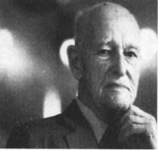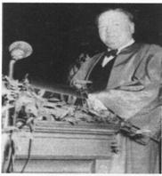

（3）上面两幅图片中的人物是谁？写出他们的名字，并介绍他们在冷战形成过程中的作用。（6分）
材料四

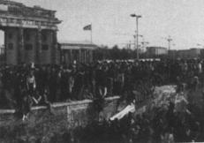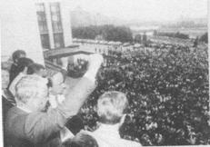
1989年11月，东柏林人爬上已经 八、一九事件
拆毁的柏林墙

（4）阅读上面图片，结合所学知识，说一说冷战结束的原因。（8分）

38、（32分）2006年12月5日至7日在北京召开的中央经济工作会议指出：2007年的经济工作要坚持以科学发展观统领经济社会发展全局，切实把科学发展观落到实处，努力实现速度、质量、效率相协调，消费、投资、出口相协调，人口、资源、环境相协调，真正做到又好又快发展。“好”与“快”两字之调意义深远，反映的是中国经济发展理念的一大转变，“好”字当头，又好又快，不仅是2007年经济工作的一大亮点，也将是今后引领中国经济发展的基本指导思路。
得分 | 评卷人
（1）分析经济发展中“好”与“快”的主要表现和内在联系。（10分）

（2）运用主次矛盾辩证关系原理论证“好”字当头，又好又快这一指导思路的合理性。（10分）

（3）近年来，我国各级党委、政府认真贯切落实科学发展观，坚决执行国家宏观调控政策措施，正确处理“好”与“快”的关系，努力促进经济又好又快发展，努力开创科学发展新局面。
分析我国各级党委、政府这一做法的政治学依据。（12分）

得分 | 评卷人
39．（60分）2006年10月10日是中国工农红军长征胜利70周年，10月22日，纪念红军长征胜利70周年大会在北京举行。
材料一：为纪念红军长征胜利70周年，人们开展了以滇北、川西为中心的“雪山草地红色旅游”的活动，主题形象是“艰苦卓绝，革命奇迹”。读红军长征路线示意图（图16），以及相关材料，回答下列问题：（20分）

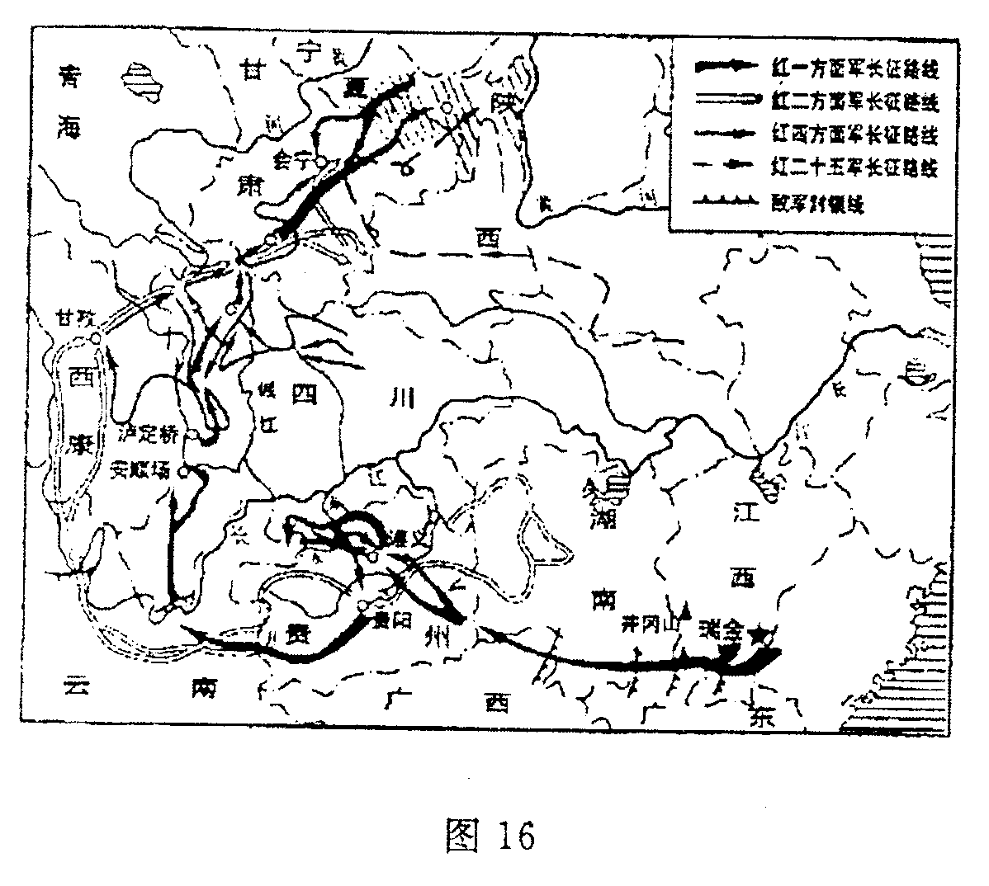
旅游业是第三产业中高投入、高收益、综合性强的劳动密集型产业。云南和四川西部具有独特的自然风光、悠久的历史文化而拥有得天独厚、丰富多彩的旅游资源。旅游业成了云南和四川西部的特色产业和支柱产业。2006年，云南旅游业总收入达400多亿元。
（1）、红军长征途经的主要地形区有______丘陵、______高原、______山区、______高原等。（4分）
（2）、滇北、川西为中心的地区雪山、草地分布广泛的主要原因是什么？红军长征时被称为“绿色陷阱”的松潘草地，目前草地沙化不断加剧，湿地面积锐减。试分析其原因。（8分）

（3）、滇北、川西发展红色旅游，对当地经济发展有何意义？（8分）

材料二：“红军不怕远征难，万水千山只等闲，五岭逶迤腾细浪，乌蒙磅礴走泥丸。金沙水拍云崖暖，

大渡桥横铁索寒。更喜岷山千里雪，三军过后尽开颜。”
——毛泽东《七律·长征》
（4）结合材料二和所学知识指出上面几幅图片与长征无关的是：（ ）（3分）
材料三 为了纪念长征胜利七十周年,中央电视台推出了大型电视行动“我的长征”，所有队员将从江西瑞金出发,重走长征路。
（5）假如你是其中一名队员，请你选择这次行程中的两个必经之地，并谈谈它们在红军长征历史上的重要意义？（8分）

材料四 李德作为参与“导演”长征，亲历长征全程的外国人，对于红军长征的概况和意义，也曾做过一个简要的总结，他认为，尽管“长征付出了巨大的牺牲”。“但从政治上来看，长征仍然是中国红军的一次伟大胜利。红军抵御了占有强大优势的敌军，突破了敌人的坚固阵地和重重包围，给敌人以数十次打击和成百次骚扰。红军行程1万多公里，横贯12个省，翻过18座大山，其中有5座终年覆盖着冰雪，度过20条大河。这是一个不可磨灭的功绩，是中国红军——共产党领导下的工农军队的全体战士伟大的勇敢、坚韧的毅力和革命的热情的明证”。 ——钟文、郑艳霞《见证长征的外国人》

（6）材料中“导演”的真实含义是什么？根据材料四，结合所学知识，说明“从政治上来看，长征仍然是中国红军的一次伟大胜利”？（9分）

材料五：长征精神是中华民族百折不挠、自强不息的民族精神的最高体现，是保证我们的革命和建设事业从胜利走向强大精神力量。在实现社会主义现代化的道路上，不可避免地遭遇各种困难和风险，需要我们不断地发扬长征精神，把弘扬长征精神以改革创新为核心的时代精神结合起来。
（7）“精神不是万能的，但没有精神是万万不能的”。运用辩证唯物论的知识，说明弘扬长征精神的重要性。（8分）

（8）长征的胜利是独立自主的胜利，坚持自主创新、敢闯新路是走出中国特色革命和建设道路的基本要求。坚持自主创新、敢闯新路对于我们今天构建社会主义和谐社会有何现实意义？ （12分）
2007年高考等值诊断试卷
全国版 文科综合二 答案
第Ⅰ卷(选择题共140分)
一、单项选择题：
题号 | 1 | 2 | 3 | 4 | 5 | 6 | 7 | 8 | 9 | 10
答案 | A | C | C | A | B | D | D | C | B | B
题号 | 11 | 12 | 13 | 14 | 15 | 16 | 17 | 18 | 19 | 20
答案 | B | A | B | A | B | D | C | A | D | C
题号 | 21 | 22 | 23 | 24 | 25 | 26 | 27 | 28 | 29 | 30
答案 | C | D | D | B | A | A | C | A | C | D
题号 | 31 | 32 | 33 | 34 | 35
答案 | B | A | C | C | D

[重点题目解析]
第1-2题：本组题以太阳高度等值线在地球表面的分布图为载体，综合考查学生借助等值线的分布规律，考查学生的思维判断能力、分析能力和获取信息的能力。
第1题：解题关键是根据太阳高度等值线的分布确定太阳直射点的位置，依次推断所属的季节，再推断全球昼夜长短的分布状况。
第2题：根据等值线的分布，确定此时的昼夜分布状况，读取数值，确定P点所在的等值线为晨线，推断出正好是日出时刻。
第3题：根据在同一条经线上两地的纬度差等于正午太阳高度差，确定直射点与② 线在同一条经线上的纬度差，既可求出太阳高度角。
第4-5题：本组题通过等值线的分布，综合考查学生对等值线的判读分析、解决具体问题的能力。
第4题：关键是读取数值，根据等值线数值的分布规律，确定甲点的海拔。
第5题：联系影响雪线高低的因素是海拔、坡向、迎风坡与背风坡水分的差异，确定南坡虽然是阳坡，但地势较低，处于夏季风的迎风坡，有大量的降水，所以雪线比北坡低，确定答案是B 。
第6-7题：本组题依十五届亚运会的举办地的区域图为载体，综合考查学生地理分析能力、推理能力、解决实际问题的能力。
第6题：根据区域信息判断该地为波斯湾地区，本区有丰富的石油资源和较严重的生态问题，探讨资源利用的方法和环境问题解决的措施。
第7题：此时为冬季，北印度洋海区的洋流为逆时针旋转；亚欧大陆上亚洲高压强盛；地球在公转轨道上接近近日点；潘帕斯草原地区在南半球，正好处于夏季，所以草类茂盛。
第8-9题：本组题是借助区域分布图，考查学生的识记能力、理解分析能力。
第8题：根据资料提供的省份名称、图示的省份轮廓和交通线的分布，提取有效信息，判定交通枢纽，然后确定交通线的名称。
第9题：影响铁路选址的因素很多，但首要的因素还是经济因素。
16、此题目中多次出现“易”物行为，这是商品经济的表现，即商品的交换，很多同学容易错选为A，资本主义萌芽的实质是资本主义性质的雇佣关系，材料中并未体现。
18、根据材料中的“学生向紫禁城迈进”和“国民党统治区8年来所未见“可以推断出此次爱国运动为1935年的一二．九运动。
19、由民谣可以看出这一时期“浮夸风”严重，由此可以推断出这是一首人民公社时期的民谣。
21、拿破仑战争具有革命性的一面，它极大地打击了欧洲的封建统治，所以拿破仑战争的失败实质上反映了欧洲封建势力的强大。
25、[解析]解答本题注意设问中的关键词“唯物论哲理”，B．事物是变化发展的，属于辩证法原理，D．实践是认识发展的动力属于认识论原理故排除， “从涌向城市景点”到“体验田园生活”体现出城里人的消费趋于理性，注重实际，故正确答案为A。
29、[解析]解答本题需要综合阅读材料，四幅图片分别反映了维护公平正义，建设新农村，倡导和谐文化和完善社会保障工作，这些都是我国当前构建社会主义和谐社会的内容，ABD三项都不能综合表达这些内容，故正确答案为C。
35、[解析] 解答本题注意抓住关键条件，行政系统“内部监督”，国家权力机关的监督、司法机关的监督、社会与公民的监督都属于外部监督，故需要排除。正确答案为C。

第Ⅱ卷(非选择题 共160分)
36．（36分）[命题意图]：
本题依世界风暴潮多发的两海湾为背景区域，综合考查学生调动运用知识，分析问题、理解问题、解决区域发展问题的能力。
[解题思路]：
（1）根据轮廓图判定两海湾的名称，因所处的位置不同，发生风暴潮的原因和季节也就不同。墨西哥湾在亚热带大陆的东南方，受夏季风影响明显；莱州湾区域在温带地区，且是在半岛以北，位置偏高，受冬季风影响明显。
（2）根据两区域的位置判定其分别属于的气候类型，再推断农产品的分布。从地形、气候、水源、土壤等方面分析各自的优势和不足。
（3）甲海湾北部为美国的南部工业区，其经济发展迅速，不仅与当地的地形、气候、资源等自然条件有关，还与当地的科技发展水平、劳动力状况、国家的政策有关系。
（4）环渤海经济是我国经济发展较快的地区之一，利用好影响区域工业发展的因素进行分析。如：自然因素中的资源、水源等；社会经济因素中的市场、交通、劳动力、政策、农业条件等。
（5）对于黄河三角洲的湿地开发既要有效的利用这种土地后备资源合理开发，又要注意在开发过程中避免环境问题的出现，做到开发与保护并重，实现区域的可持续发展。
[参考答案]
（1）夏秋季节，甲图海区形成飓风较多；（2分）冬季，乙图海区受西北季风影响大，风力强盛，易形成风暴潮。（2分）
（2）棉花（2分）
相同点：两地的热量条件较好，光照充足，地形平坦。（2分）
不同点：甲地区水热条件更优越，灌溉条件良好，土壤肥沃；（2分）乙地区旱涝灾害和盐碱地较多。（2分）
（3）①丰富的自然资源，石油、天然气资源，平原面积广阔，气候温暖湿润，适宜人们居住，促进了旅游业的发展，提供较多的就业机会。（4分） ②联邦政府的支持，国防工业的建设刺激局部工业发展。(2分 )③科技、教育发达，劳动力素质高。（2分）
（4）有利：矿产和海洋资源丰富，农业基础较好，科技力量雄厚，交通便利，劳动力资源充足，市场广阔。（6分）
不利：水资源和能源缺乏。（2分）
（5）防止土壤盐碱化，保护有限的耕地资源，合理发展沿海水产养殖业，保护湿地，防止黄河断流等。（8分）
37、[命题意图] 本题主要考查阅读史料、分析图片并提取有效信息的能力和对战后“冷战”局面的相关史实的识记、理解能力。
[解题思路]通过对材料一图片的观察，结合课本知识很容易得出第（1）问的答案。第二问是单纯的识记题目，通过对课本知识的再现可以得出第（2）问答案。第三问考查对历史人物及其历史活动的识记能力，通过知识再现得出第（3）问答案通过图片中的文字解说“拆毁的柏林墙” “八一九事件”结合课本知识可以得出第（4）问的答案。
[参考答案]
（1）战后美国经济实力上升，形成以美国为中心的资本主义经济秩序，并一跃成为头号军事强国。（6分）美国制定称霸世界的战略。（3分）苏联和东欧的社会主义国家成为美国称霸计划的最大障碍。（3分）
（2）通过条约协定等形式同东欧和亚洲的社会主义国家进行各领域的合作，1950年最终形成以苏联为首的社会主义阵营。（6分）
（3）乔治.凯南，提出“遏制”理论，为美国准备对苏联实施的强硬政策提供了理论依据。丘吉尔，发表“铁幕”演说，揭开冷战序幕。（6分）
（4）苏联改革失败，政治上削弱放弃共产党的领导地位，造成国内动荡不安，（3分）同时，放松对东欧控制，（2分）加上西方国家的和平演变，东欧剧变，苏联解体，标志两极对峙格局结束和冷战结束。（3分）

38、（32分）（1）在经济发展中“好”主要表现在经济效益改善，经济结构优化，发展质量提高，“快”主要表现在经济规模扩大，增长速度较快。（5分）“又好又快”是一个有机统一的整体，两者是辩证统一的关系。“好”是前提和基础，“快”是依托和表现，两者相互依存，相互贯通。“好”与“快”的关系是变化发展的。推动经济可持续发展必须保持规模、速度与质量、效益相协调。（5分）
（2）主要矛盾和次要矛盾的辩证关系的原理，要求我们在处理问题时，必须集中主要力量解决主要矛盾，同时又要学会统筹兼顾，恰当地处理好次要矛盾。（5分） 我们要解决面临的一些比较突出的矛盾和问题，必须“好”字当头，把提高经济增长的质量和效益放在更加突出的位置上，切实转变经济增长方式。（5分）
（3）①中国共产党是执政党，是中国社会主义现代化建设事业领导核心，党的宗旨是全心全意为人民服务。发展是是中国共产党执政兴国的第一要务。 （4分）
②我国是人民民主专政的社会主义国家，国家机构必须坚持对人民负责的原则。政府加强和改善宏观调控，促进经济社会又好又快地发展，是国家履行的经济职能和社会公共服务职能的体现。（4分）
③科学执政是中国共产党执政的基本特征之一，遵循经济社会发展的客观规律，真正做到经济社会又好又快发展，是科学执政的基本要求，体现了“三个代表”的重要思想。（4分）

39、
答案要点（20分）、
（1）、江南丘陵、云贵高原、横断山区、黄土高原等。（4分）
（2）、海拔高，形成高原山地气候，积雪、冰川、高山草甸分布广泛。（4分）自然原因：全球变暖，蒸发加大；人为原因：过度放牧、过度用水、过度开垦等。（4分）
（3）、①有利于进一步开发云南、四川地区丰富的（旅游）、资源；②发展旅游产业，可把资源优势转变为经济优势，直接带来可观的经济收入；③有利于加快沿线贫困地区的脱贫步伐，促进少数民族地区的经济发展，巩固民族团结；④完善基础设施建设；⑤可带动餐饮商业、交通运输业、建筑业、文化等相关产业的发展；⑥可提供大量的就业机会。（答出其中4点即可，其它正确答案，应酌情给分。）（8分）
（4）B（3分）
（5）遵义：召开遵义会议，在事实上确立了以毛泽东为核心的党中央的正确领导，成为我党历史上的伟大转折点。
瑞金：中央苏区所在地，中央红军长征的出发地。
陕北吴起镇：1935年报10月中央红军与陕北红军会师。（任答两个地点即可，8分）

（6）“导演”的真实含义：李德在军事上犯“左”倾冒险主义错误，红军未能粉碎第五次“围剿”，被迫进行战略转移，开始长征。（4分）
红军长征的胜利，粉碎了国民党军队的“围剿”，使中国革命转危为安。红军长征中播下了革命的种子，铸成了伟大的长征精神，成为激励党和人民继续前进的巨大动力。红军主力到达抗日前线，具有伟大历史意义。（5分）
（7）①正确的意识对认识和改造世界具有促进作用，要重视意识的作用。（3分）②高尚的精神能够促使人们奋进，弘扬长征精神，有利于克服各种困难和风险，促进社会主义现代化建设的发展进程。（8分）
（8）①当前国家之间的竞争，实质是以经济和科技为基础的综合国力的较量,要提升竞争力,必须要走自主创新之路. （4分） ② 提高自主创新能力是优化产业结构的需要，坚持自主创新、敢闯新路是社会主义的本质要求，有利于进一步解放和发展生产力。（4分） ③建设创新型国家，有利于统筹经济社会发展、统筹人与自然发展，将对资源节约型、环境友好性社会的构建和和谐社会的构建产生深远影响。（4分）

